ФЕДЕРАЛЬНОЕ АГЕНТСТВО СВЯЗИ
Федеральное государственное образовательное бюджетное учреждение высшего профессионального образования
"Санкт-Петербургский государственный университет телекоммуникаций им. проф. М.А. Бонч-Бруевича"
Санкт-Петербургский колледж телекоммуникаций

Контрольная работа

по дисциплине «МДК.01.03 WEB-программирование»
^{(название дисциплины)}

Выполнил: студент группы ЗФ-65 _____________ /Калугин С.А../
(номер группы) (подпись) (Ф.И.О.)

Принял: _____________ /Мартынова М.И./
(подпись) (Ф.И.О.)

Дата: «17» октября 2018 г.

Оценка: ______________

Санкт-Петербург
2018 год

Задание: Создать сайт на HTML и CSS, состоящий из нескольких страниц.
Страницы сайта:
Главная, кнопка с логотипом якорь на верх экрана.
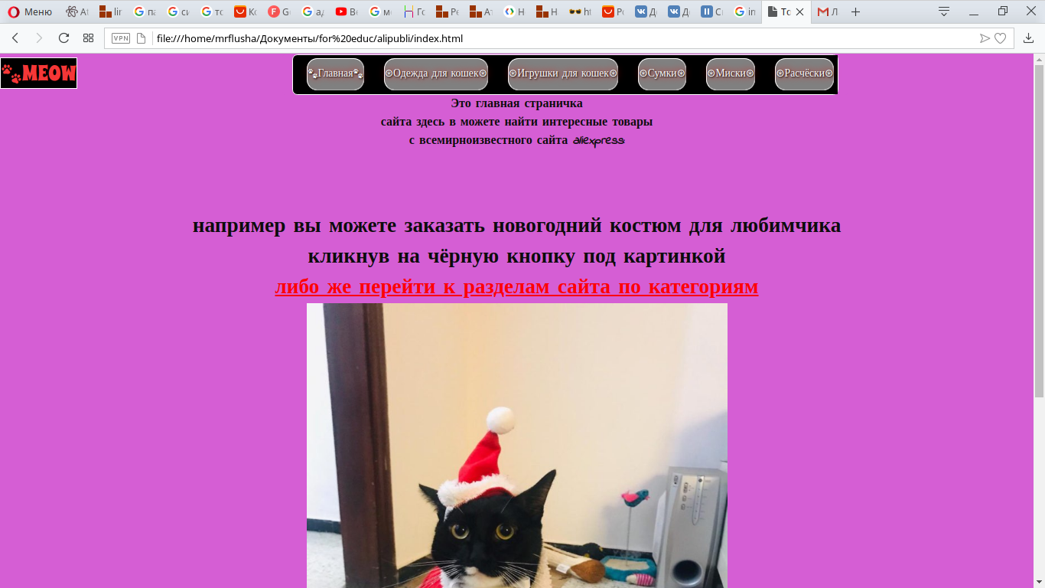

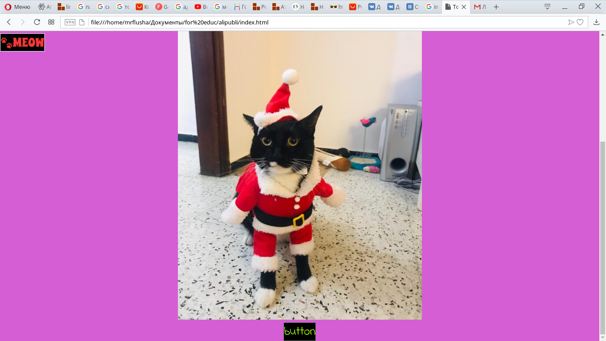

Страничка с одеждой при клике на изображение открывается вкладка на сторонем сайте:
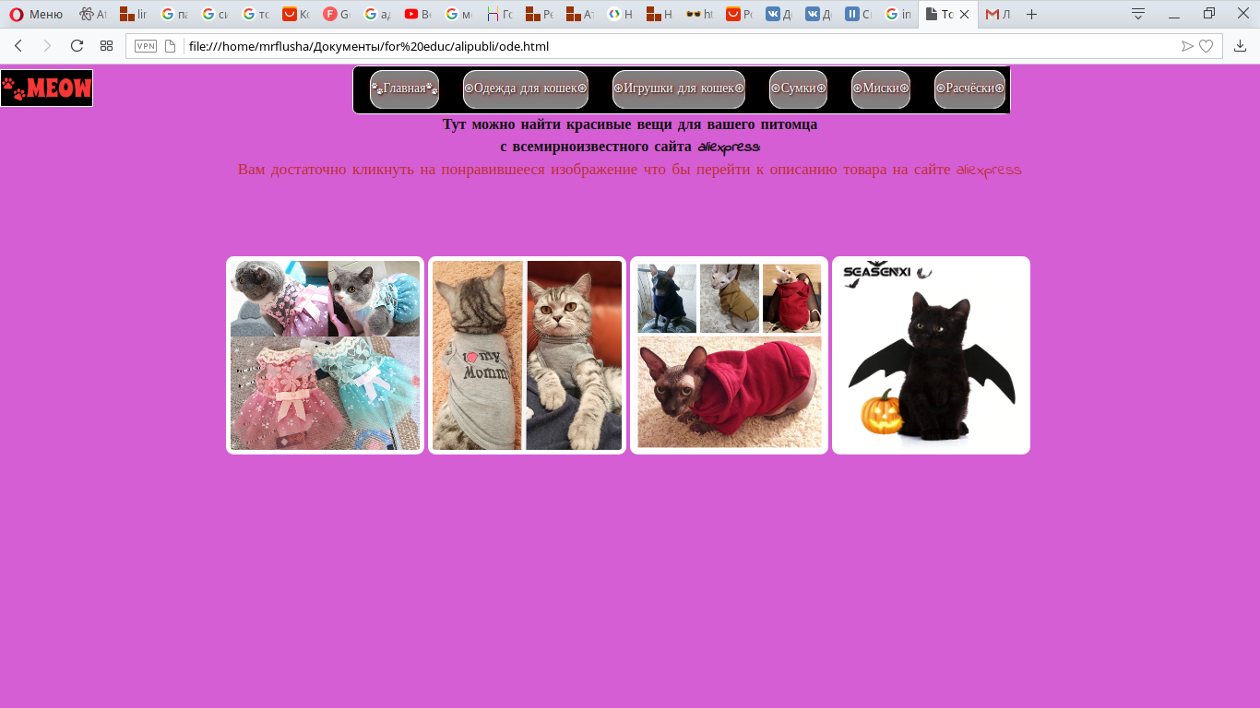

Раздел с игрушками идентичен предыдущему как и последующие.
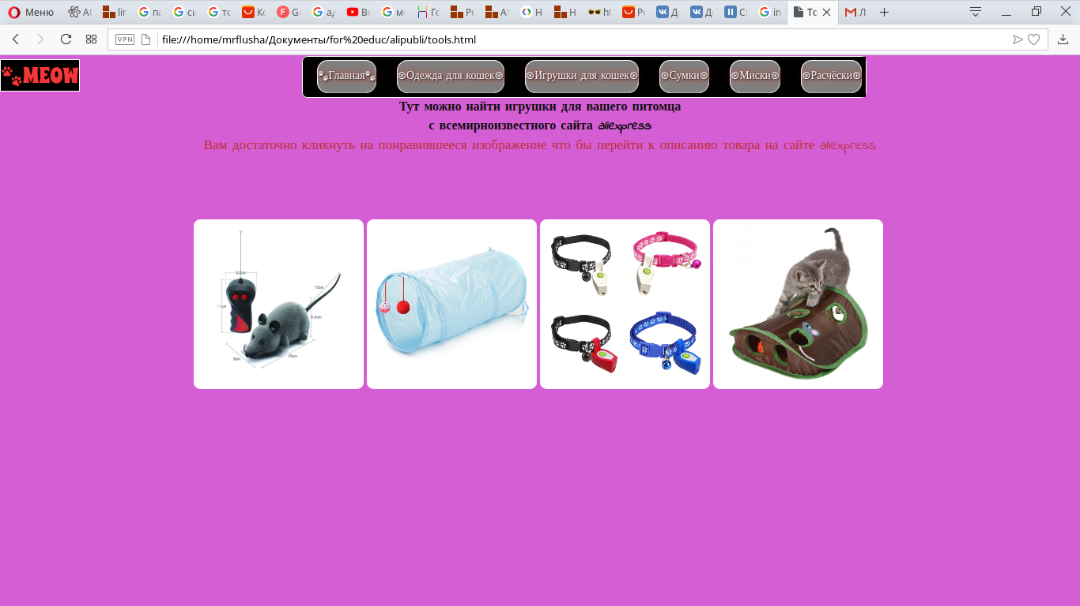

Html код главной страницы
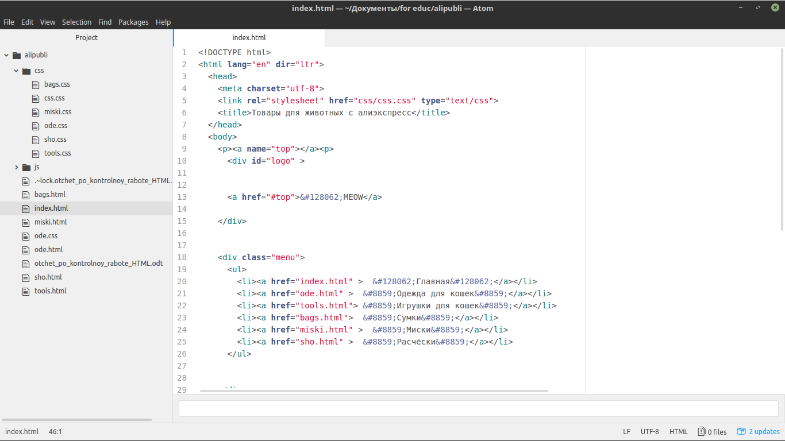

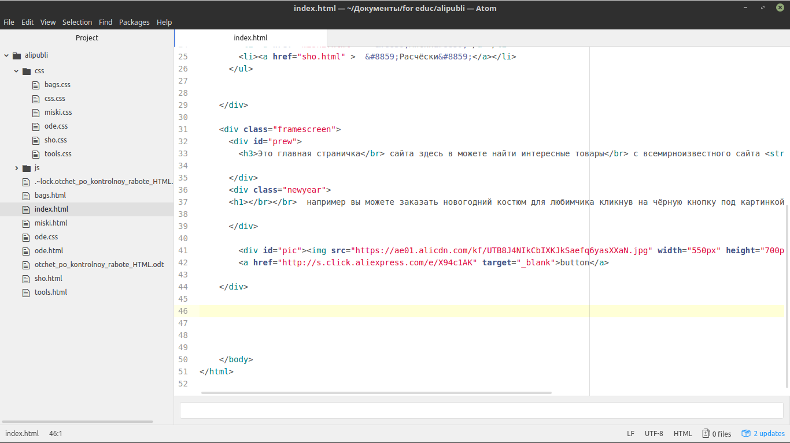

Новость

общий css код:
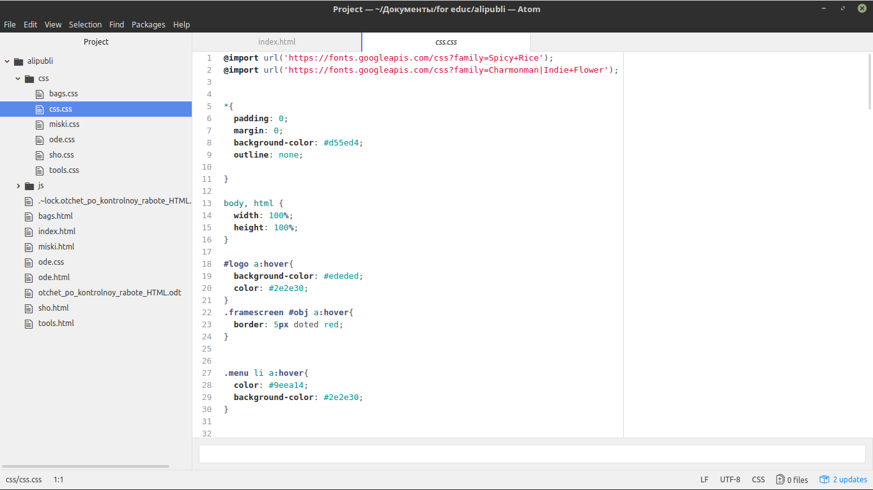

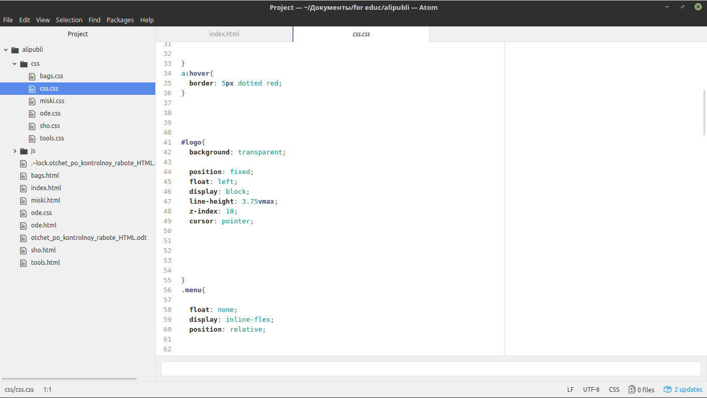

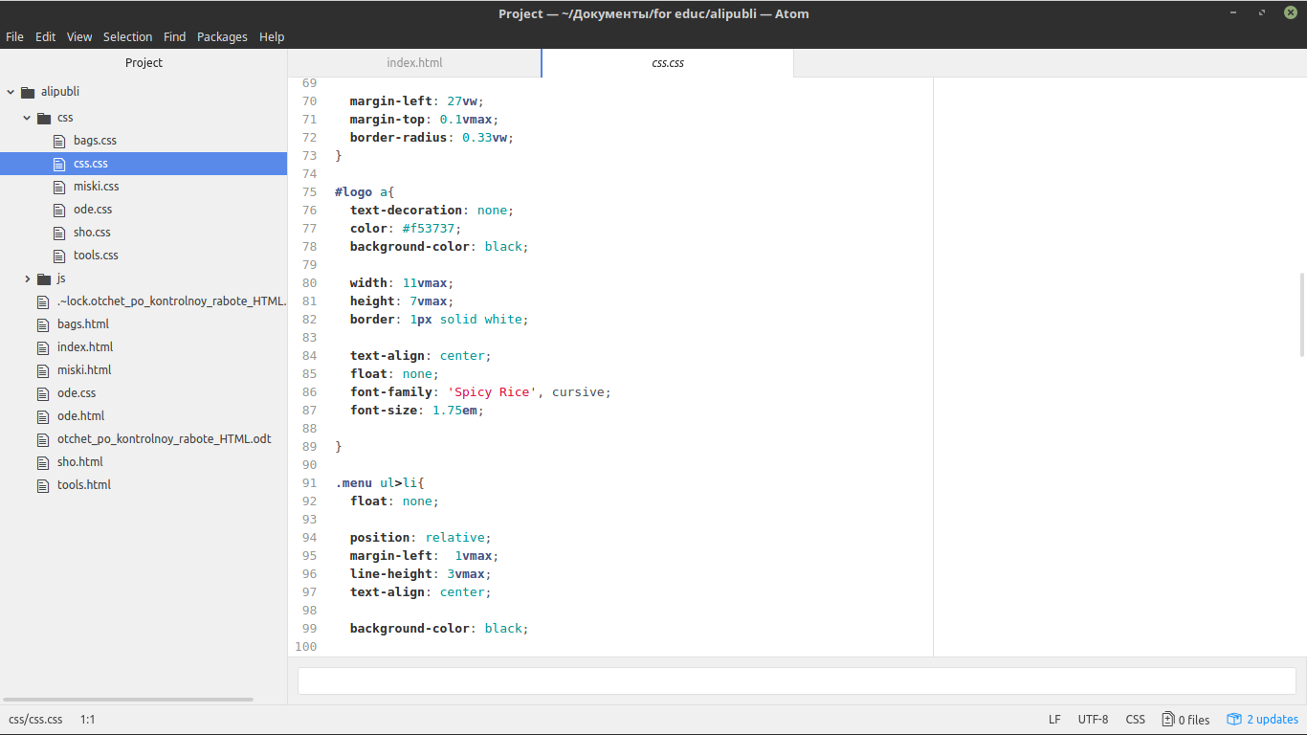

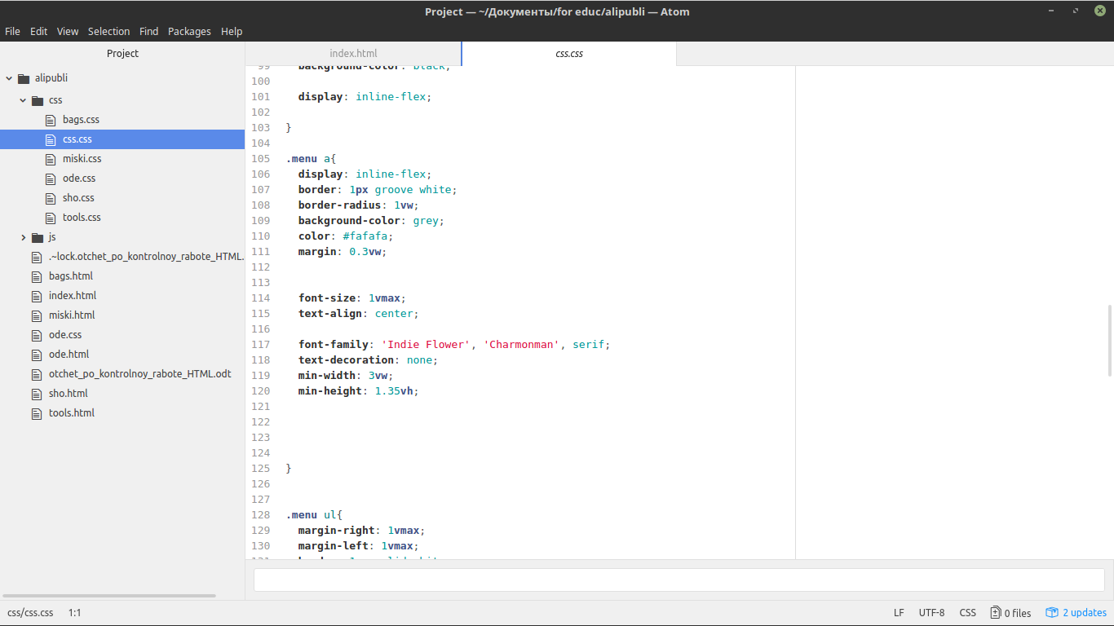

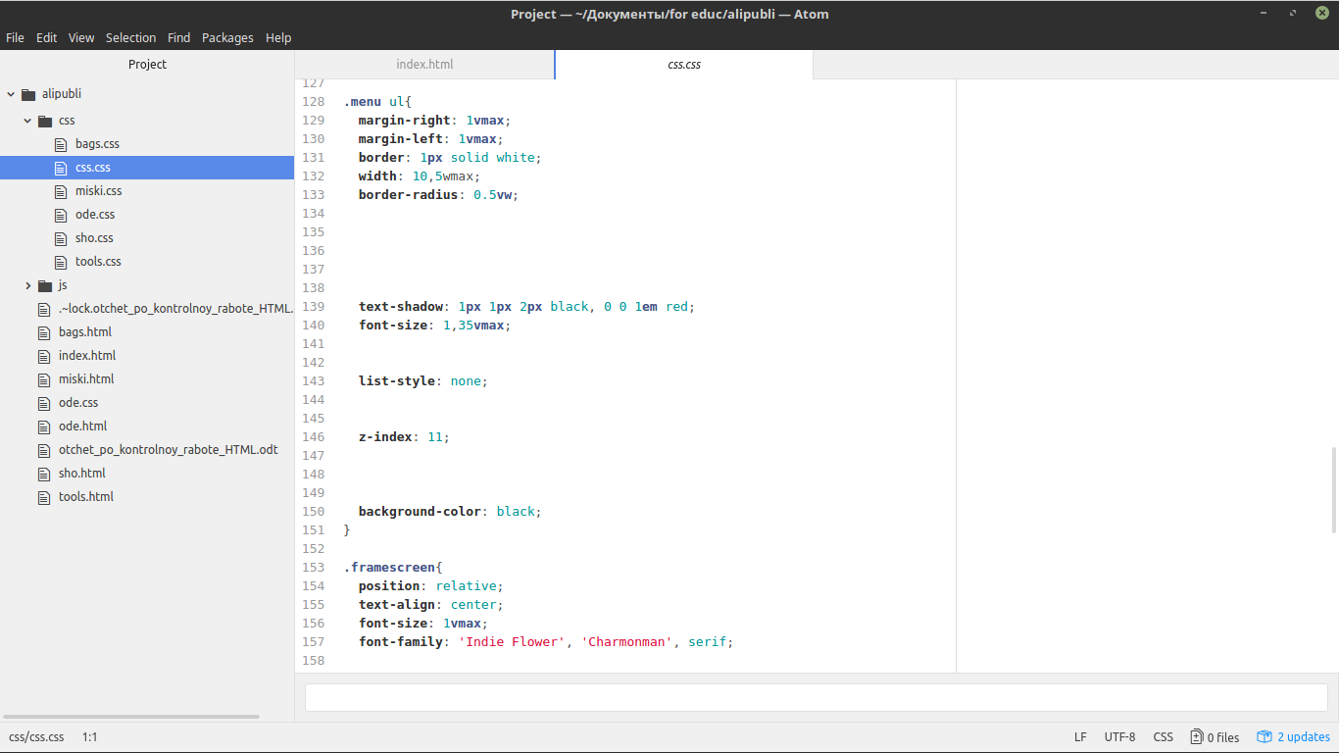

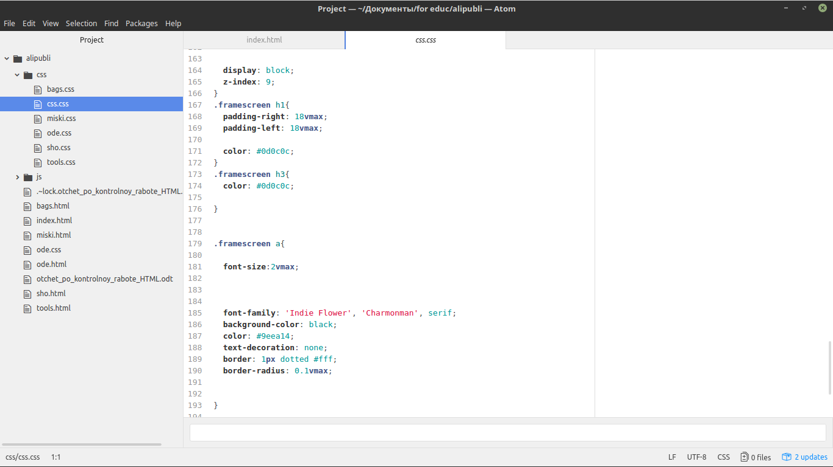

Страница Товара

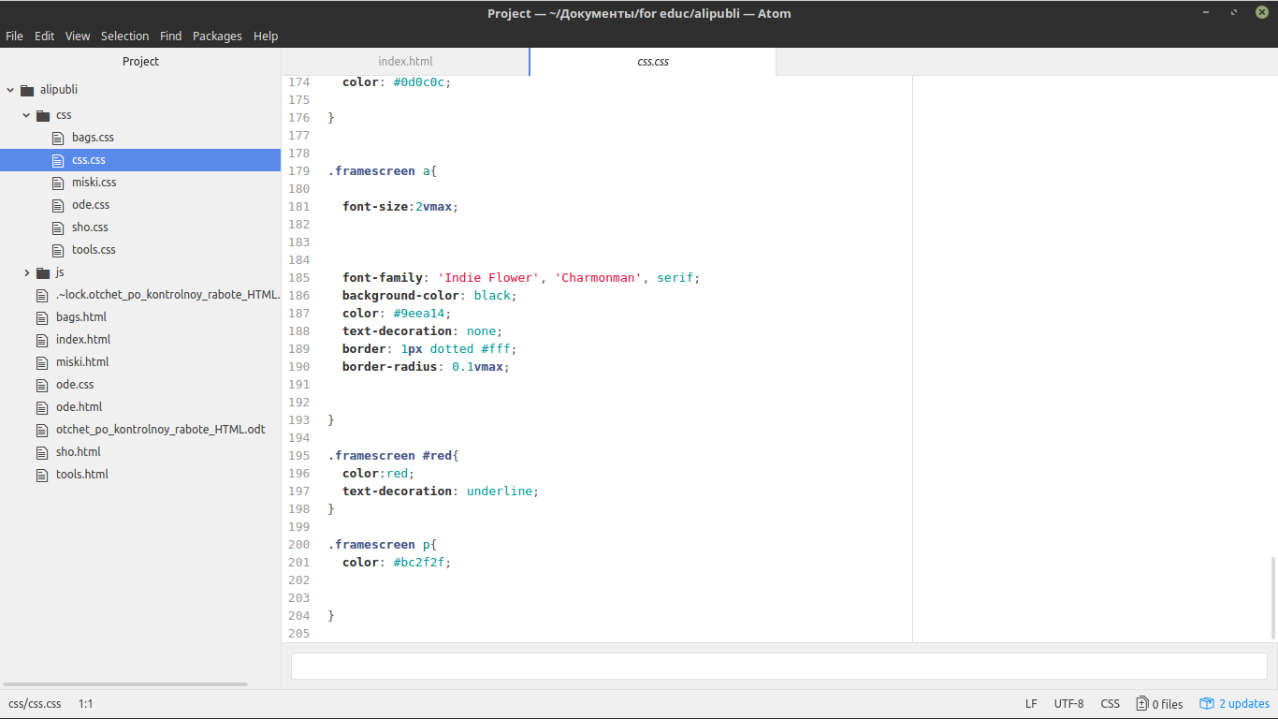

Страница меню

Css код отдельных страниц в меню идентичен:
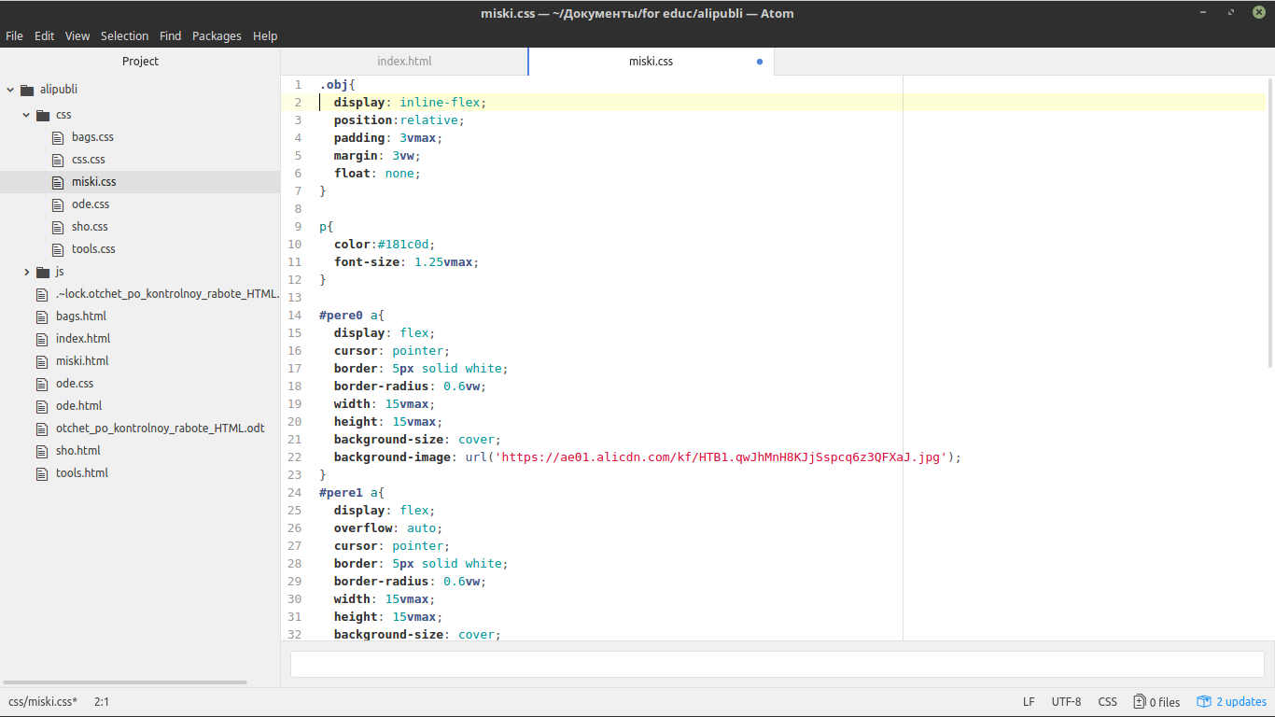

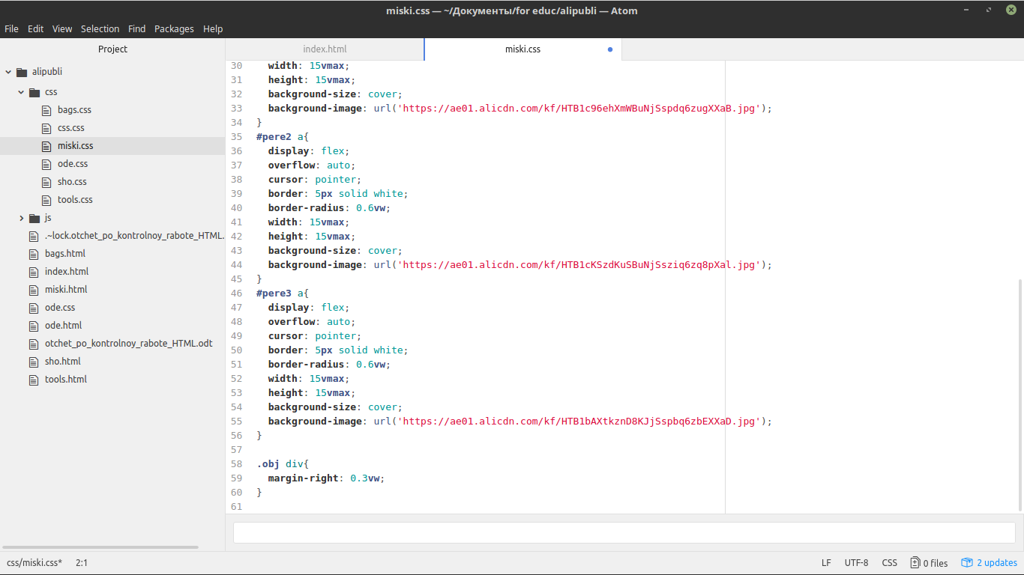
сайт залит на бесплатный хостинг и доступен по ссылке: http://alicats.space

